**معارفه سرپرست جدید شرکت توس پیوند**

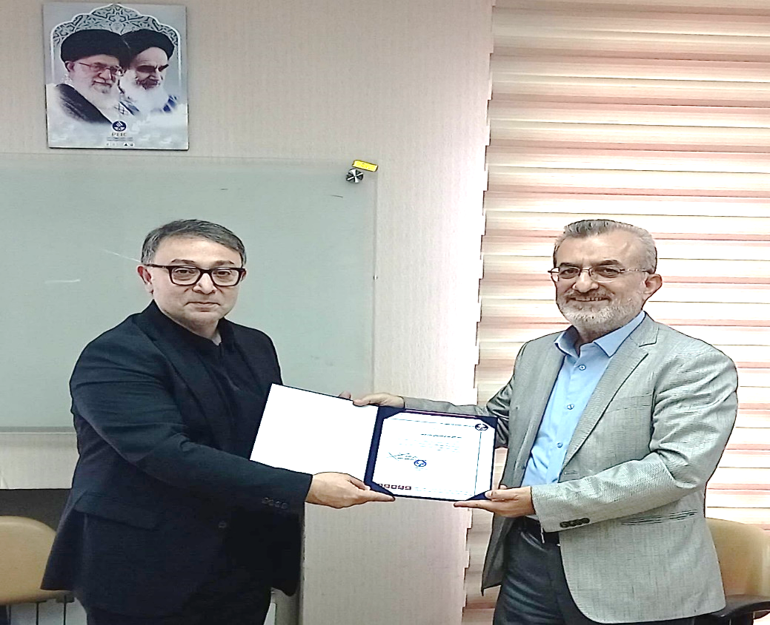

حسب تائیدیه کمیته انتصابات و مصوبه جلسه شماره 320 مورخ 31/04/1404 هیات مدیره شرکت سرمایه گذاری اهداف، با حکم مدیرعامل محترم هلدینگ صنایع تجهیزات نفت، جناب آقای دکتر سیدابراهیم سقایی مقدم فومنی، به عنوان سرپرست شرکت توس پیوند منصوب گردیدند.

در این مراسم که در تاریخ هفتم مردادماه با حضور مدیران محترم عامل شرکت‌های زیرمجموعه، معاونین و مدیران شرکت صنایع تجهیزات نفت برگزار گردید، جناب آقای مهندس ناصری مدیرعامل هلدینگ صنایع تجهیزات نفت ضمن تشکر و قدردانی از زحمات جناب آقای دکتر حیدری در دوران تصدی و آرزوی موفقیت برای ایشان، بر ضرورت تعامل شرکت توس پیوند با سایر شرکت‌های گروه، کارفرمایان و پیمانکاران حوزه نفت، گاز، پالایش و پتروشیمی تاکید نمودند.

جناب آقای دکتر سقایی نیز با بیان اینکه شرایط شرکت‌های تولیدی در کشور به شدت رقابتی می‌باشد ، اعلام نمودند تمام تلاش خود را جهت توسعه فعالیت‌ها و بهبود در کلیه سطوح به کار خواهند گرفت.